- Scopul lucrării: verificarea experimentală a legii fundamentale a dinamicii mişcării de rotaţie a rigidului.
- Aparate şi materiale: pendulul Oberbeck, cronometru, electromagnet, şubler, riglă, balanţă, greutăţi marcate.
- Schema instalaţiei:

- Formula de lucru:
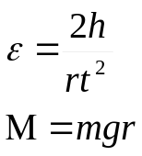
- acceleraţia unghiulară
h – înălţimea
r – raza roţii
t – timpul de coborîre
m – masa greutăţii
g – acceleraţia gravitaţională

5. Tabelul
Nr. | m₁[∙10³kg] | t₁ [s] | ε₁[s⁻²] | M₁ [N∙m] | m₂[∙10³kg] | t₂ [s] | ε₂[s⁻²] | M₂ [N∙m] | m₃[∙10³kg] | t₃ [s] | ε₃[s⁻²] | M₃[ N∙m] | m₄[∙10³kg] | t₄ [s] | ε₄[s⁻²] | M₄[ N∙m] | d[∙10⁻³ m] | h[∙10⁻² m]
1 | 0.0575 | 4.120 | 0.611 | 0.0496 | 0.103 | 2.999 | 1.167 | 0.0888 | 0.149 | 2.479 | 1.598 | 0.1285 | 0.198 | 2.142 | 2.143 | 0.1708 | 0.088 | 0,43
2 | 0.0575 | 3.988 | 0.611 | 0.0496 | 0.103 | 2.953 | 1.167 | 0.0888 | 0.149 | 2.465 | 1.598 | 0.1285 | 0.198 | 2.119
3 | 0.0575 | 3.892 | 0.611 | 0.0496 | 0.103 | 3.001 | 1.167 | 0.0888 | 0.149 | 2.476 | 1.598 | 0.1285 | 0.198 | 2.146
Media | 0.0575 | 4 | 0.611 | 0.0496 | 0.103 | 2.894 | 1.167 | 0.0888 | 0.149 | 2.473 | 1.598 | 0.1285 | 0.198 | 2.136

6. Model de calcul:
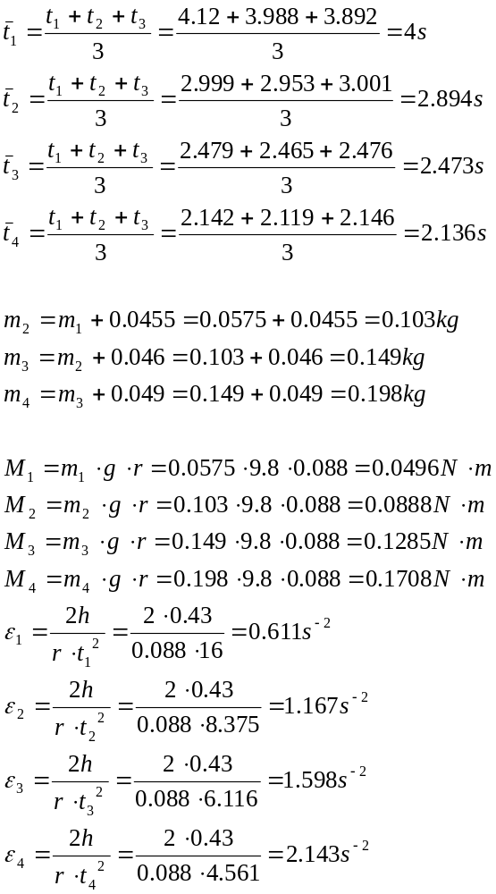

7. Calculul erorilor:
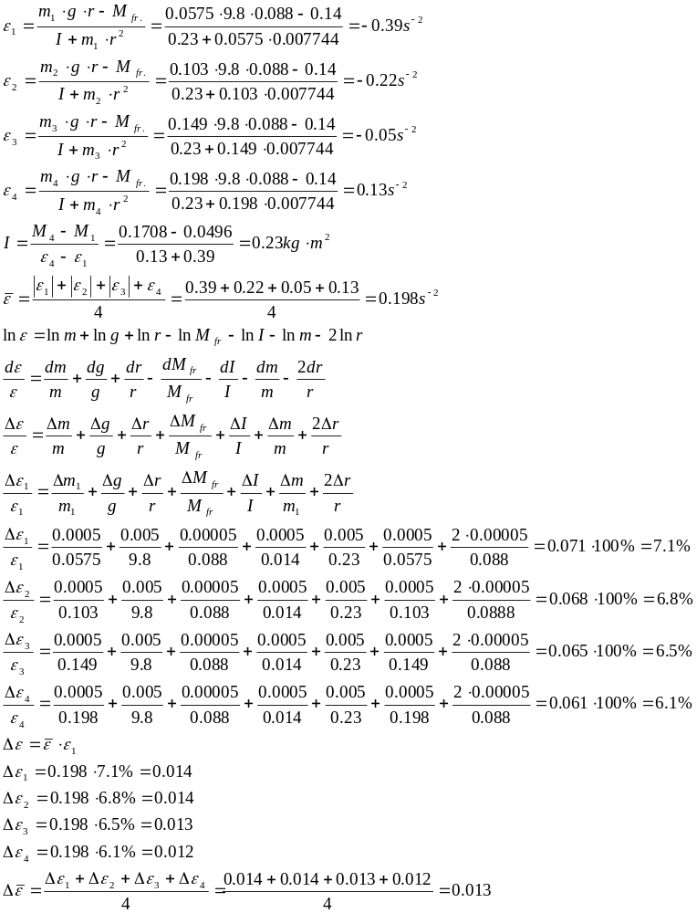

8. Rezultatul final:
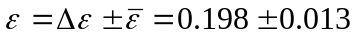 (s⁻²)

9. Concluzia:
În urma efectuării acestei lucrări de laborator ne-am facut cunoscuţi cu tema: „Studierea legii fundamentale a dinamicii mişcării de rotaţie”. Noi am studiat mişcarea de rotaţie a rigidului şi am observat că momentul de inerţie poate fi modificat prin modificarea masei. Formula de bază a acestei lucrări: 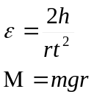
Erorile pot apărea din cauza uzurii aparatului.

Universitatea tehnică a Moldovei

Catedra „Fizică”

La lucrarea de laborator Nr.1

Tema: Studiul legii fundamentale a dinamicii mişcării de rotaţie

A efectuat studentul grupei: IMT-051 Guzun Viorel

A verificat profesorul: Pîrţac Constantin

Chişinău 2005

